 |  |  |  | 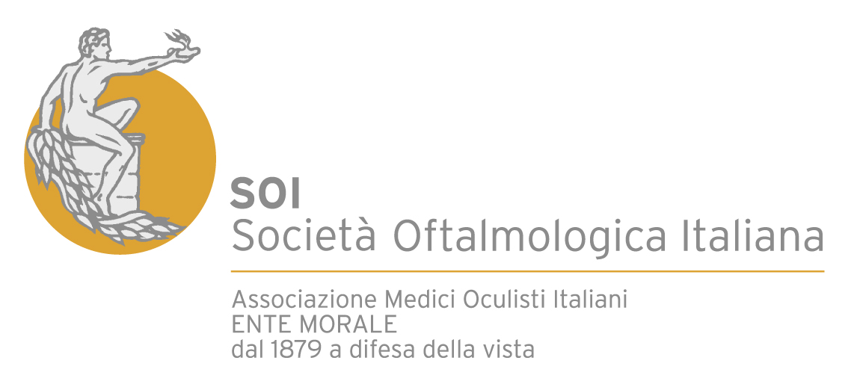
A.N.D.O.M. Associazione Nazionale Distribuzione Ottica Moderna |  |  |  | 
Con il patrocinio di


16-17-18 novembre g! come giocare

Genitori, occhio alla vista
allo stand di commissione difesa vista controlli gratuiti
ai bambini e misurazione della vista a mamma e papà grazie
alla collaborazione degli oculisti E DELLE ORTOTTISTE di Vision+ Onlus
e al supporto della Coalizione degli ottici

L’iniziativa ha anche il sostegno di SOI, Società Oftalmologica Italiana

Milano, 13 Novembre 2012 - Nel 1992 lo stato di New York mise a punto un programma di controllo della vista dei giovani studenti nelle scuole. Invece nel 2011 in Italia, secondo una ricerca condotta dalla Commissione Difesa Vista (www.c-d-v.it e pagina facebook), organismo nato nel 1972 per diffondere informazioni sulla cura dell'apparato visivo, solo il 30% dei bambini tra i tre e i cinque anni ha effettuato una visita di controllo. Nel nostro paese, insomma, non tutti sono ancora al corrente dell'importanza che riveste la prevenzione della vista. Che, come consigliano tutti gli oculisti, deve cominciare fin dai primi mesi di vita.

Invece, non accade proprio così: sempre secondo Cdv, infatti, il 70% dei genitori italiani non ritiene indispensabile una visita oculistica per i propri figli. Una scelta tutt'altro che saggia: si calcola infatti che ben il 6% dei bambini tra uno e cinque anni di età presenta difetti della vista, come strabismo, ipermetropia, astigmatismo e miopia e, tra questi, ben il 34% non corregge in alcun modo il problema.

Spesso è proprio il corpo a “segnalare” una situazione di disagio, ancor prima che il difetto sia rilevabile. Come? Le manifestazioni più frequenti sono mal di testa, bruciore agli occhi, annebbiamenti della vista da vicino o da lontano, ancor prima che il difetto visivo sia rilevabile. Tuttavia, come dice un noto detto popolare, “prevenire è meglio che curare”. Ecco perché è consigliabile fare controllare la vista dei bambini prima che si manifesti qualsiasi disturbo. Se non altro, perché esiste un legame diretto tra vista e apprendimento: è dimostrato, infatti, che i bimbi che presentano difficoltà visive fanno più fatica a scuola. Innanzitutto, è fondamentale stabilire se i nostri figli vedono bene da lontano o da vicino, così da scongiurare disturbi come ipermetropia, astigmatismo e miopia. Ma non è tutto: è altresì importante, infatti, far esaminare la loro efficienza visiva globale. A questa, infatti, sono collegate due problematiche spesso sottovalutate. La prima è la dislessia: si può manifestare con la difficoltà nella lettura e nell'apprendimento, nella scrittura (di tipo ortografico e di movimento nell'atto di scrivere) e nella pronuncia. Altro disturbo piuttosto diffuso è l’ambliopia, nota anche come “occhio pigro”: una diminuzione della vista in un occhio solo, di cui soffre circa il 2-3% dei bambini di età inferiore ai 5 anni, che può essere curata con ottimi risultati se affrontata entro i primi 10 anni di vita.

I controlli, pertanto, devono iniziare presto ed essere regolari: in presenza di disturbi, l'intervallo tra una visita e l'altra può variare tra i 3 e i 6 mesi, mentre per i bambini “sani” è bene effettuare un controllo una volta l'anno. Per chi quest'anno non l'avesse ancora fatto, ci pensa G! come Giocare. All'interno di Fieramilanocity dal 16 al 18 novembre 2012, infatti, sarà presente uno stand della Commissione Difesa Vista, dove tutti gli ospiti, bambini e adulti, potranno sottoporsi a un test gratuito. Mamma e papà potranno, anche, misurare la vista grazie alla presenza di ottici. I bimbi verranno invece visitati da medici oculisti e da ortottiste di Vision+ Onlus. L’iniziativa ha anche il sostegno di SOI, Società Oftalmologica Italiana. Perché non approfittarne, quindi? L’appuntamento è dal 16 al 18 novembre allo stand CDV!

Commissione Difesa Vista (CDV) è un organismo nato nel 1972 con l’obiettivo di informare in maniera corretta e puntuale su argomenti legati alla salute del bene vista. Nel corso degli anni, la Commissione, composta dai maggiori specialisti in materia, ha organizzato seminari, convegni, workshop e realizzato un gran numero di campagne pubblicitarie e informative sui temi degli occhi e della visione, oltre a ricerche su argomenti più scientifici.

Società Oftalmologica Italiana(SOI)
La SOI, Ente Morale giuridicamente riconosciuto, fondata nel 1879,rappresenta istituzionalmente i 7000 medici oculisti italiani. E’ garante del miglioramento delle cure oculistiche e dell’accesso alla miglior cura possibile da parte dei cittadini italiani. E’ il riferimento scientifico, della prevenzione e delle cure per tutto il mondo della visione.

Vision+ Onlus è un’associazione senza finalità di lucro fondata nel 2005 dai Rotary Club Milano Est e Milano San Babila, dal Distretto 2040 del Rotary International e da un gruppo di Soci Rotariani. L’associazione persegue in via esclusiva finalità di solidarietà sociale nel settore dell’assistenza sociale e socio-sanitaria per il miglioramento della cura e dell’assistenza nel campo delle malattie oculari a favore di soggetti svantaggiati in Italia e nel Mondo.

Contatti UFFICI STAMPA
Ufficio Stampa CDV
Michela Mezzolo tel. 02.87280954 cell. 340.2146623 - Simonetta Gerra tel. 02.87280953 cell. 340.2147734

